
Berthoulat Rémi
Sanchez Arnaud
Thévenoux Rémi
Werlen Maxime
Date de création | 03/01/09 | Version | 1
Date de dernière modification | 05/01/09 | Révision | 17
Titre | Automatisation d'un système de production
Sujet | Découpage en sous projet
Mots-clés | Sous-projet, découpage
Validation par le CdP et le RQ
Pensez à mettre à jour les propriétés du document (fichier>propriétés du document) pour que le cadre de suivi soit automatique généré. Renseignez le titre, le sujet, les mots clés et un commentaire si nécessaire. Mettez à jour le numéro de version en cas de modification majeure. Soulignez le nom du chef de projet.
Ce post-it n'apparaît pas à l'impression.
Automatisation d'un système de production
Découpage en sous projet
Table des matières
Affichage → niveau 3 si possible
Si dépasse 1 page → niveau 2
Pour modifier clic droit sur sommaire puis 'éditer' et modifier le niveau.
I - Introduction 3
II - Méthode de découpage 4
III - Décomposition en sous-ensembles 5
a . Critères de décomposition 5
b . Décomposition 5
1_ Zone d'usinage 5
2_ Zone de Déplacement et Stockage 5
3_ Zone de Supervision 6
4_ Module communication 6
5_ Module traçabilité 6
IV - Découpage en sous-projets 7
a . Sous-projets matériels 7
1_ Sous-projet machines 7
2_ Sous-projet chariot à guidage Laser 7
3_ Sous-projet matériel informatique 7
4_ Sous-projet réseau 7
b . Sous-projets logiciels 7
1_ Sous-projet qualité et gestion des stocks 7
2_ Sous-projet programmation machine 7
3_ Sous-projet supervision 7
4_ Sous-projet communication 8
5_ Sous-projet traçabilité 8
c . Sous-projets auxiliaires 8
1_ Sous-projet gestion de projet 8
2_ Sous-projet maintenance 8
V - Graphe de dépendance 9
VI - Annexe 10

Introduction
La réalisation d’un atelier flexible est un projet complexe, qui demande une bonne séparation entre les différentes parties afin de garantir une bonne vision d'ensemble.
Le but de ce dossier de découpage est donc de séparer le projet de construction en plusieurs sous-projets indépendants, qui pourront être réalisés par différents maîtres d’œuvre. L'avantage d'un découpage en sous-projets est de pouvoir lancer la réalisation en parallèle et de pouvoir suivre l'ensemble du projet. Les différents sous-projets devront être planifié afin de pouvoir suivre et maîtriser le déroulement du projet.

Méthode de découpage

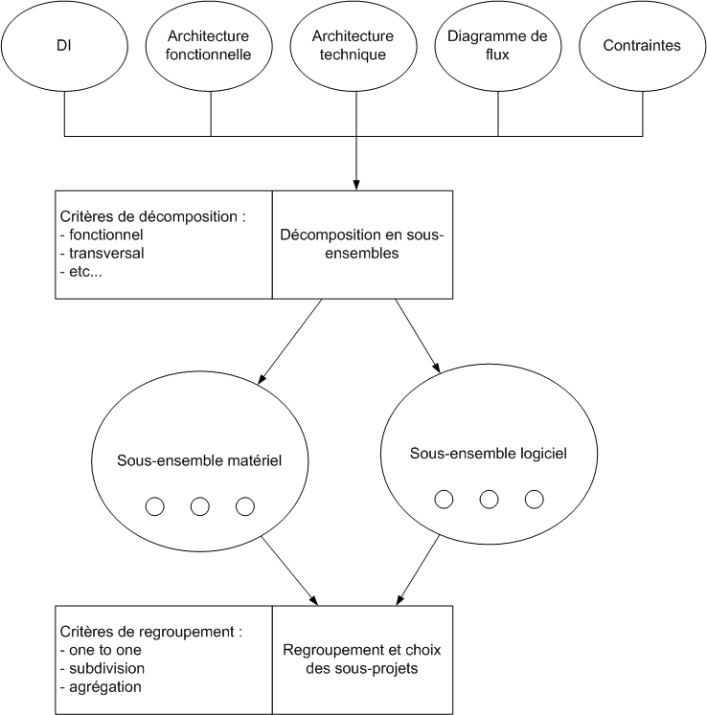

Décomposition en sous-ensembles

Critères de décomposition
Pour découper en sous-ensemble, nous partirons des zones identifiées dans le dossier de conception détaillée. Dans chaque zone, nous séparerons les entités matérielles et logicielles. Nous décomposerons également les modules traçabilité et communication qui sont transverses.

Décomposition

Zone d'usinage

Matériel
- MOCN
- Machine de contrôle
- Machine d'affûtage
- Table d'entrée sortie
- Serveurs
- Terminal

Logiciel
- Application d'usinage
- Application de gestion des outils
- Application de gestion des contrôles

Zone de Déplacement et Stockage

Matériel
- Cathédrale de stockage
- Chariots à guidage laser
- Balise de guidage
- Serveurs
- Terminal

Logiciel
- Application de gestion des stocks

Zone de Supervision

Matériel
- Serveurs
- PC

Logiciel
- Application de gestion du fonctionnement de l'atelier
- Application de déplacement des chariots

Module communication

Matériel
- Réseau sans fil
- Réseau industriel

Logiciel
- Application de gestion des échanges de données

Module traçabilité

Matériel
- Serveur de sauvegarde

Logiciel
- Application de gestion des données
- Application de sauvegarde des données

Découpage en sous-projets

Sous-projets matériels

Sous-projet machines
Ce sous-projet correspond à dimensionner le nombre de machines nécessaire au fonctionnement optimal de l'atelier. Le matériel industriel est lié au volume de production qui devra être étudié plus précisément. Tout le matériel fera l'objet d'un appel d'offre pour l'achat des différentes machines, leur déploiement sur site, la formation des opérateurs à celle-ci et la maintenance.

Sous-projet chariot à guidage Laser
Ce sous-projet correspond à l'appel d'offre concernant les chariots à guidage laser. Cet appel d'offre comprend l'achat, la formation, la mise en place sur site des chariots.

Sous-projet matériel informatique
Ce sous-projet correspond au choix de tout le matériel informatique. Il comprend le dimensionnement des serveurs et des terminaux nécessaires. Tout le matériel fera l'objet d'un appel d'offre pour l'achat, la configuration et le déploiement sur le site.

Sous-projet réseau
Ce sous-projet correspond au dimensionnement du réseau nécessaire au fonctionnement de l'atelier. Il devra étudier les différents réseaux disponibles et choisir le ou les réseaux adaptés après une comparaison tenant compte des contraintes du projet.

Sous-projets logiciels

Sous-projet qualité et gestion des stocks
Ce sous projet concerne les module contrôle et stockage. Il concerne la gestion des pièces de l'atelier. Il comprend le développement de l'application qui gère la mise en stock de pièce, d'outils et de contrôle des pièces.

Sous-projet programmation machine
Ce sous-projet concerne les machines, les programmes d'usinage et la gestion des outils. Il comprend le développement de l'application qui gère les outils, leur changement et leur affûtage afin d'avoir une gestion optimale.

Sous-projet supervision
Ce sous-projet concerne le module supervision. Il comprend le développement de l'application gérant le fonctionnement de l'atelier, ce qui comprend le fonctionnement en mode normal, le fonctionnement en mode dégradé et la gestion des incidents

Sous-projet communication
Ce sous-projet concerne le module de communication. Il comprend le développement de l'application chargée de gérer la communication entre les différents éléments. Il doit garantir la fiabilité des communications.

Sous-projet traçabilité
Ce sous-projet concerne le module de traçabilité ainsi que la sauvegarde des données. Il comprend le développement de l'application chargée d'assurer le suivi du fonctionnement de l'atelier, des incidents, des stocks, etc... Ce sous-projet devra également étudier la manière de sauvegarder et gérer les données de façon fiable.

Sous-projets auxiliaires

Sous-projet gestion de projet
Ce sous-projet comprend la planification des autre sous-projets afin de maintenir une vision global. Il gère l'ordonnancement des projet et devra également faire une étude sur le déploiement final de la solution.

Sous-projet maintenance
Ce sous-projet a pour but de définir la maintenance de l'atelier. Il devra étudier la maintenance préventive et maintenance curative. Il analysera les actions à mettre en œuvre pour assurer la maintenance et pourra conduire à un appel d'offre global ou divisé en cas de sous-traitance de l'activité de maintenance.

Graphe de dépendance
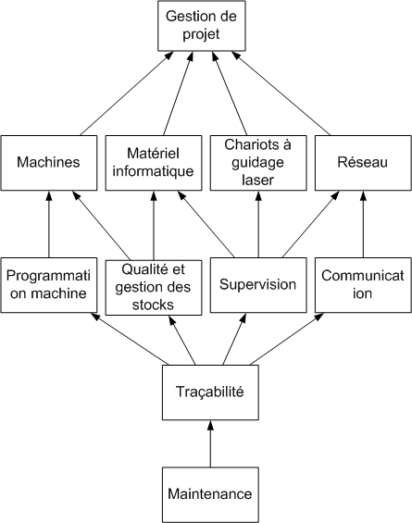

Annexe
Aide à la rédaction des cahier des charges

